BÀI TẬP VỀ NHÀ – CHƯƠNG 4
Môn: IE203 – Hệ thống Quản trị Quy trình Nghiệp vụ (BPM)

Thành viên thực hiện:
- 25210129 – Cao Thị Hoàng Lan
- 25210141 – Đỗ Trà My
- 25210162 – Phạm Trường Phát
ĐỀ BÀI: VẼ QUY TRÌNH NHẬP HỌC SINH VIÊN ĐẠI HỌC NEWTOWN (BPM)

Dựa trên thông tin phỏng vấn các bên liên quan trong quy trình xét tuyển nhập học của Đại học Newtown, nhóm thực hiện vẽ chi tiết sơ đồ BPMN mô tả toàn bộ quy trình. Thông tin thu thập từ: Mary Adams và Louise Smith (Admission Officers), Peter Capello (Academic Committee Member), và quan sát thực tế với vai trò Applicant (có xác nhận từ Mark Johnson – Process Owner). Lưu ý: Mark Johnson xác nhận Enrollment Office KHÔNG tham gia vào quy trình này.

I. Các đối tượng tham gia (Pools & Lanes)
Pool | Người đại diện | Vai trò | Nhiệm vụ chính
Applicant (Người nộp hồ sơ) | Người nộp hồ sơ | — | Chuẩn bị & nộp hồ sơ, nhận phản hồi, ký và trả offer trong 4 tuần
Student Admission Office (SAO) | Mary Adams, Louise Smith | Admission Officer | Nhận hồ sơ, kiểm tra tính đầy đủ, liên lạc với AC, gửi offer / thư từ chối
Academic Committee (AC) | Peter Capello | Committee Member | Đánh giá điểm (≥70%), kiểm tra đạo văn, đọc essay & thư giới thiệu, ra quyết định, lưu trữ kết quả

II. Sơ đồ BPMN – Quy trình nhập học sinh viên
Sơ đồ bên dưới thể hiện toàn bộ quy trình gồm 3 Pool (Applicant, Student Admission Office, Academic Committee), đầy đủ các Task, XOR Gateway, vòng lặp clarification, và Message Flow giữa các pool.

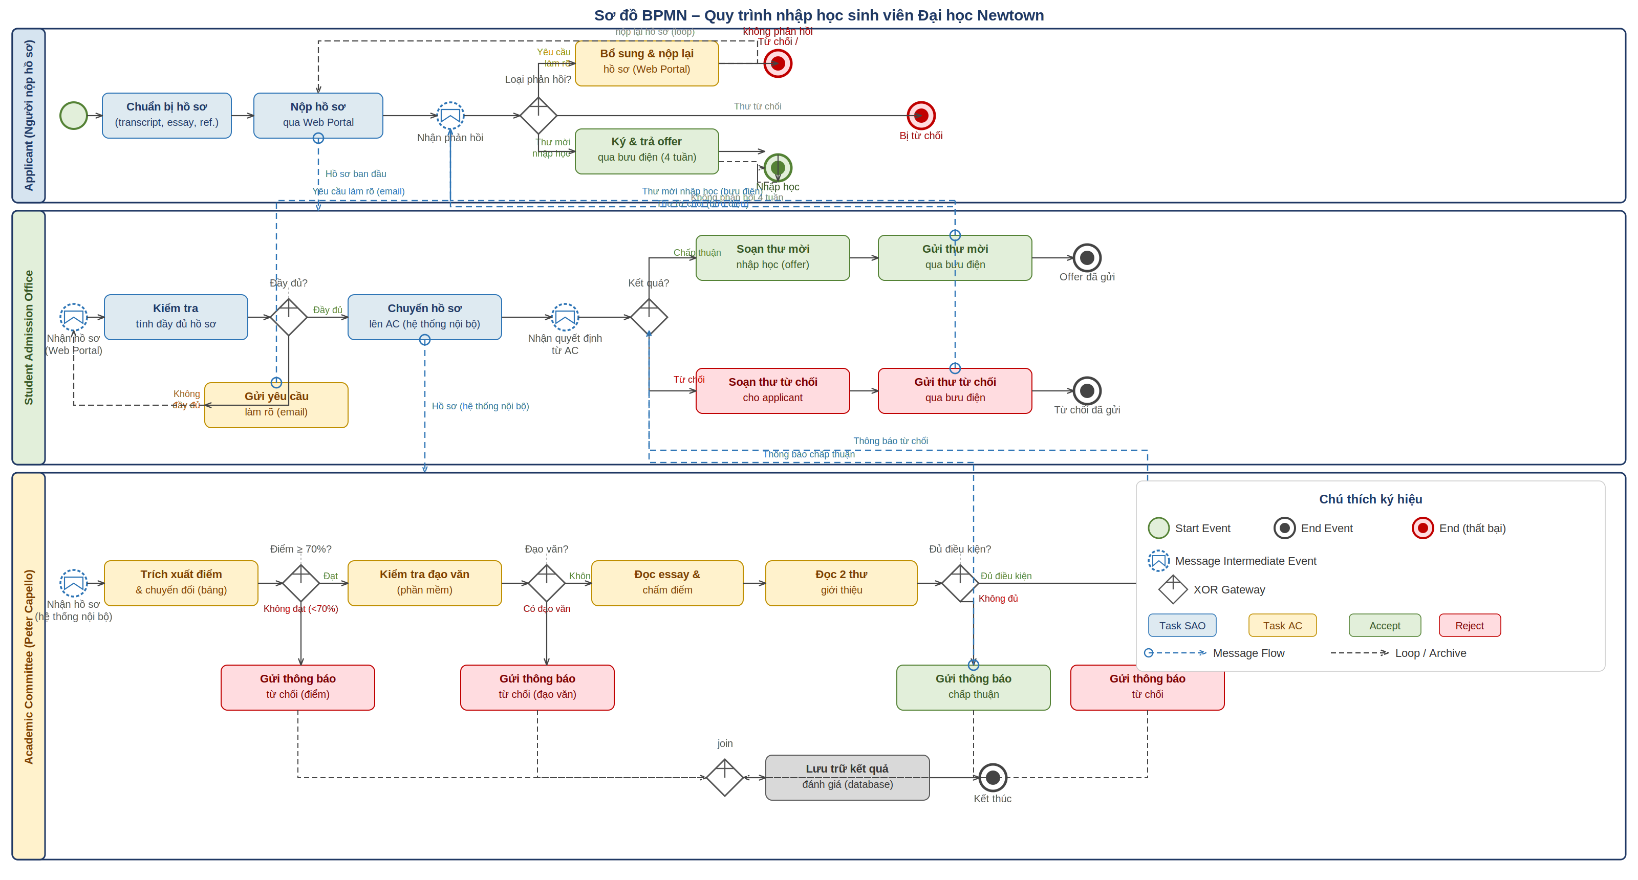

III. Mô tả chi tiết luồng quy trình
A. Pool: Applicant (Người nộp hồ sơ)
Quy trình bắt đầu khi Applicant chuẩn bị hồ sơ gồm: bảng điểm (academic transcripts), bài luận (essay), và 2 thư giới thiệu (reference letters). Sau đó nộp hồ sơ qua Web Portal của trường.
Applicant chờ nhận phản hồi từ SAO. Tại XOR gateway phân 3 nhánh:
- Yêu cầu làm rõ (email): Applicant bổ sung & nộp lại hồ sơ qua Web Portal. Vòng lặp có thể lặp nhiều lần.
- Thư mời nhập học (Letter of Offer): Applicant ký và gửi lại qua bưu điện trong 4 tuần. Nếu ký thành công → nhập học. Nếu không phản hồi → mất suất (End Event thất bại).
- Thư từ chối (Rejection Letter): Quy trình kết thúc (End Event thất bại).

B. Pool: Student Admission Office (SAO)
SAO nhận hồ sơ từ Web Portal (Message Intermediate Event). Kiểm tra tính đầy đủ (XOR gateway):
- Không đầy đủ: gửi yêu cầu làm rõ qua email → chờ hồ sơ cập nhật từ Applicant (loop). Louise Smith: "going back and forth with the student at least a couple of times".
- Đầy đủ: chuyển hồ sơ lên Academic Committee qua hệ thống nội bộ.
SAO nhận quyết định từ AC (Message Intermediate Event). XOR gateway theo kết quả:
- Chấp thuận: soạn thư mời nhập học (Letter of Offer) → gửi qua bưu điện.
- Từ chối: soạn thư từ chối → gửi qua bưu điện.

C. Pool: Academic Committee (Peter Capello)
AC nhận hồ sơ qua hệ thống nội bộ. Quy trình đánh giá gồm 4 bước tuần tự:
Bước 1 – Trích xuất điểm và chuyển đổi:
Trích xuất điểm từ bằng cấp, chuyển đổi sang thang chuẩn. Nếu điểm < 70% → từ chối ngay. Nếu ≥ 70% → tiếp tục.
Bước 2 – Kiểm tra đạo văn:
Dùng phần mềm chuyên dụng kiểm tra essay. Có đạo văn → từ chối ngay. Không có → tiếp tục.
Bước 3 – Đọc essay và chấm điểm:
Đọc và chấm điểm bài luận dựa trên nội dung và chất lượng.
Bước 4 – Đọc 2 thư giới thiệu:
Tổng hợp điểm số, chất lượng essay và thư giới thiệu → XOR gateway:
- Đủ điều kiện → gửi Acceptance Notification về SAO qua hệ thống nội bộ.
- Không đủ điều kiện → gửi Rejection Notification về SAO.
Trong mọi trường hợp, AC đều lưu trữ kết quả đánh giá vào database (XOR join → Task Archive → End Event).

IV. Bảng tổng hợp Gateway
Tên Gateway | Loại | Pool | Điều kiện / Ý nghĩa
Loại phản hồi? | XOR-split | Applicant | Yêu cầu làm rõ / Thư mời nhập học / Thư từ chối
Hồ sơ đầy đủ? | XOR-split | SAO | Đầy đủ → chuyển AC; Không đầy đủ → gửi yêu cầu làm rõ (loop)
Kết quả từ AC? | XOR-split | SAO | Chấp thuận → soạn offer; Từ chối → soạn thư từ chối
Điểm ≥ 70%? | XOR-split | AC | Đạt → kiểm tra đạo văn; Không đạt (<70%) → từ chối ngay
Có đạo văn? | XOR-split | AC | Có đạo văn → từ chối ngay; Không có → đọc essay
Đủ điều kiện? | XOR-split | AC | Đủ → gửi thông báo chấp thuận; Không đủ → gửi thông báo từ chối
XOR join → Archive | XOR-join | AC | Hợp nhất tất cả nhánh để lưu trữ kết quả (áp dụng mọi trường hợp)

V. Các luồng thông điệp (Message Flows)
# | From | To | Channel | Description
1 | Applicant | SAO | Web Portal | Hồ sơ ban đầu (transcript, essay, 2 thư giới thiệu)
2 | SAO | Applicant | Email | Yêu cầu làm rõ / bổ sung thông tin
3 | Applicant | SAO | Web Portal | Hồ sơ cập nhật / bổ sung (sau yêu cầu làm rõ)
4 | SAO | AC | Hệ thống nội bộ | Hồ sơ đầy đủ chuyển lên để đánh giá học thuật
5 | AC | SAO | Hệ thống nội bộ | Thông báo chấp thuận (Acceptance Notification)
6 | AC | SAO | Hệ thống nội bộ | Thông báo từ chối (Rejection Notification)
7 | SAO | Applicant | Bưu điện | Thư mời nhập học (Letter of Offer) – phải ký trả trong 4 tuần
8 | SAO | Applicant | Bưu điện | Thư từ chối (Rejection Letter)
9 | Applicant | SAO | Bưu điện | Offer đã ký trả lại (trong vòng 4 tuần)

VI. Đánh giá chất lượng mô hình (Chương 4 – Quality Assurance)
6.1 Tính đúng đắn về cấu trúc (Structural Correctness)
- Mỗi Task đều có đúng 1 luồng vào và 1 luồng ra.
- Mỗi XOR-split đều được đóng lại bởi End Event hoặc XOR-join.
- Không có luồng điều khiển bị ngắt kết nối.
- Có 1 Start Event (Applicant chuẩn bị hồ sơ) và nhiều End Event tương ứng từng kết quả.
- Message Flow chỉ kết nối phần tử thuộc 2 Pool khác nhau — không kết nối trong cùng Pool.
- Sequence Flow không vượt qua ranh giới Pool.
6.2 Tính đúng đắn về hành vi (Behavioral Correctness)
- Option to complete: Mọi nhánh đều dẫn đến End Event — quy trình luôn kết thúc.
- Proper completion: Không có token bị mắc kẹt tại gateway hoặc task.
- No dead activities: Tất cả Task đều có thể được thực thi theo ít nhất một kịch bản.
- Không có deadlock: Vòng lặp clarification có điều kiện thoát rõ ràng (hồ sơ đầy đủ).

VII. Vấn đề thực tế được ghi nhận (Pain Points)
Vấn đề | Nguồn ghi nhận | Ảnh hưởng
AC thường phản hồi chậm | Mary Adams (SAO) | Delay toàn bộ quy trình; Applicant có thể mất kiên nhẫn
Hệ thống nội bộ đôi khi mất tin nhắn | Peter Capello (AC) | SAO hoặc AC phải gửi lại; nguy cơ bỏ sót hồ sơ
Web Portal có nhiều bug, cho qua hồ sơ chưa đầy đủ | Louise Smith (SAO) | SAO phải xử lý clarification nhiều lần, tốn thời gian

